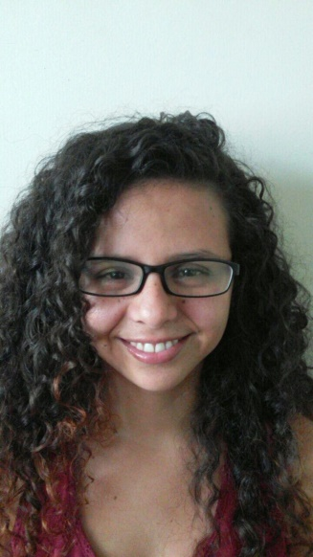

***Curriculum Vitae***

*Niccole Andrea Picado Méndez*

***DATOS PERSONALES***

Cédula: 2-0687-0345

Lugar de residencia: Barrio Betania, Calle B. Mercedes, Montes de Oca.

Teléfonos: 86 74 14 11

Correo electrónico: [niccolepm08@gmail.com](mailto:niccolepm08@gmail.com)

***ESTUDIOS REALIZADOS***

***2016. Cursando.*** Bachillerato en Sociología. Universidad de Costa Rica.

***2008***. Bachillerato en Educación Media, Colegio Redentorista San Alfonso, Central, Alajuela. Secundaria Completa.

***2003.*** Educación Primaria, Escuela Ascensión Esquivel Ibarra, Central, Alajuela. Primaria Completa.

***CURSOS LIBRES***

***2016.*** Curso de manipulación de alimentos. Instituto Nacional de Aprendizaje, INA. El título se entregará el 20 de mayo del 2016.

***2013***. Inglés Conversacional Principiante II. IPEA English Center.

***2012***. Inglés Conversacional Principiante I. IPEA English Center.

***EXPERIENCIA***

***2015.*** Llamadas telefónicas para la Encuesta Socio-política del Centro de Investigaciones en Estudios Políticos. Universidad de Costa Rica.

***2014***. Llamadas telefónicas para el Mapeo y Directorio de productores y agricultores en Economía Social Solidaria en Costa Rica, como apoyo a la Red Economía Social Solidaria.

.

***IDIOMAS***

* Nivel principiante en escritura, lectura y habla del idioma inglés.
* Nivel principiante en escritura, lectura y habla del idioma portugués.

***HABILIDADES***

* Capacidad de comunicación y facilidad de trato interpersonal.
* Proactiva con disposición de aprendizaje y capacidad de adaptación.
* Capacidad de realizar entrevistas y encuestas de forma fluida.
* Conocimiento en el manejo de Microsoft Office y Windows XP, Windows.
* Capacidad para digitar datos de forma fluida.
* Manejo de bases de datos para la documentación de archivos.